此次实验感知器算法采取曾经的代码，而对于softmax部分则采用梯度下降而非SGD，通过矩阵每一次循环计算出所有训练数据的梯度变换并将学习率赋予一定的值进行梯度更新。程序运行时候，两种模型均采用同样的数据进行训练，并采取同样的数据进行测试。

因此次实验是在考试前三天时匆匆忙忙做完，时间较为紧张因此未做分类结果可视化处理与控制变量研究参数影响，仅简单从分类结果进行分析。

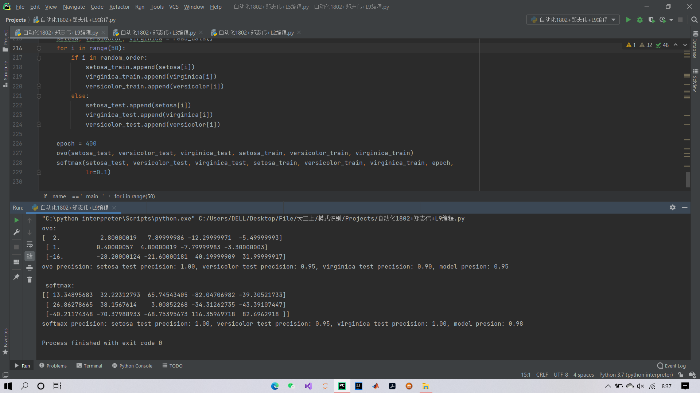

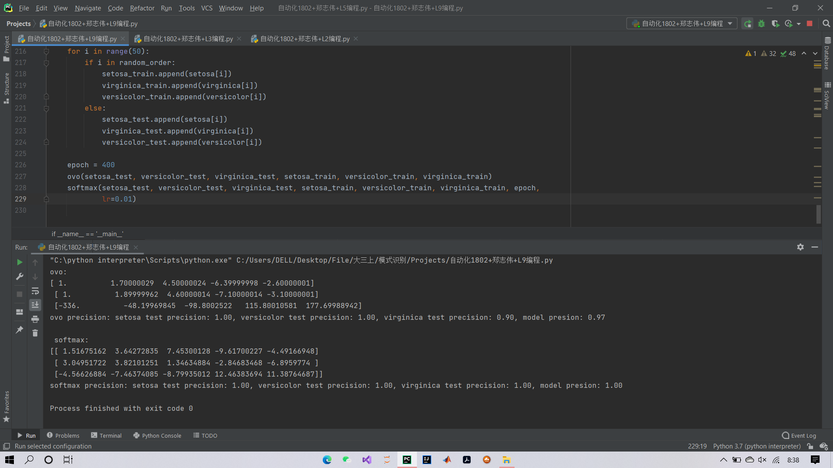

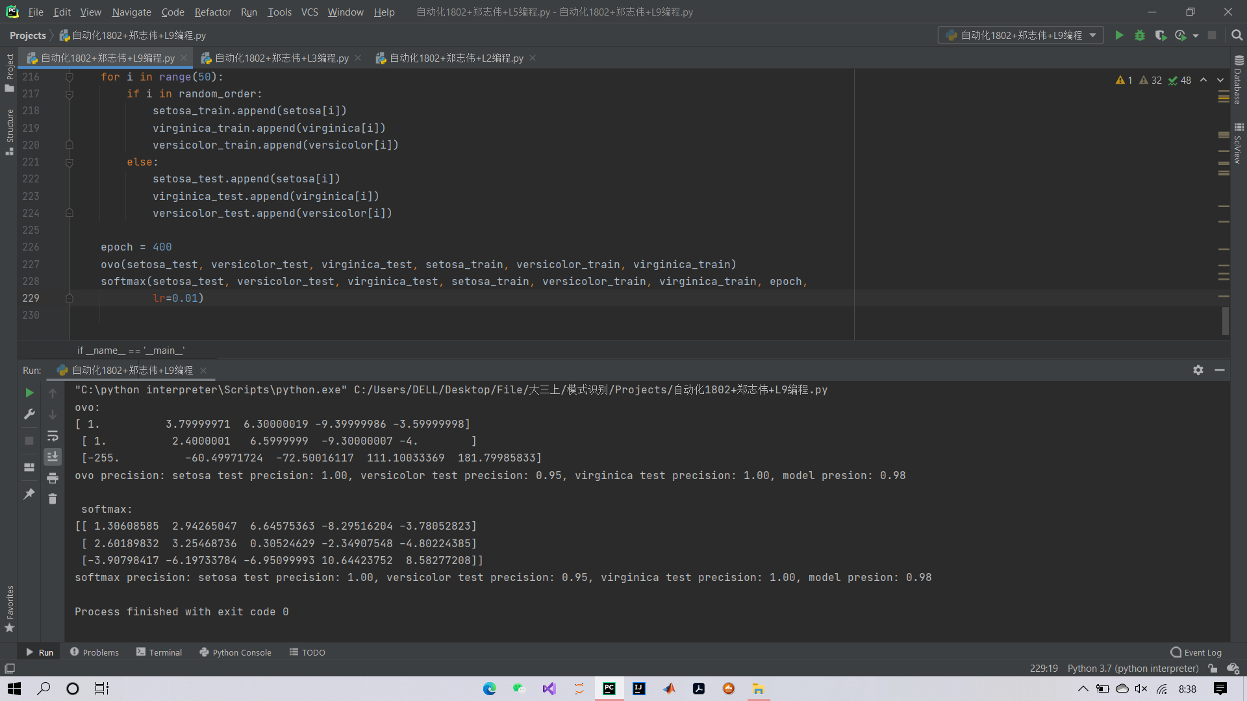

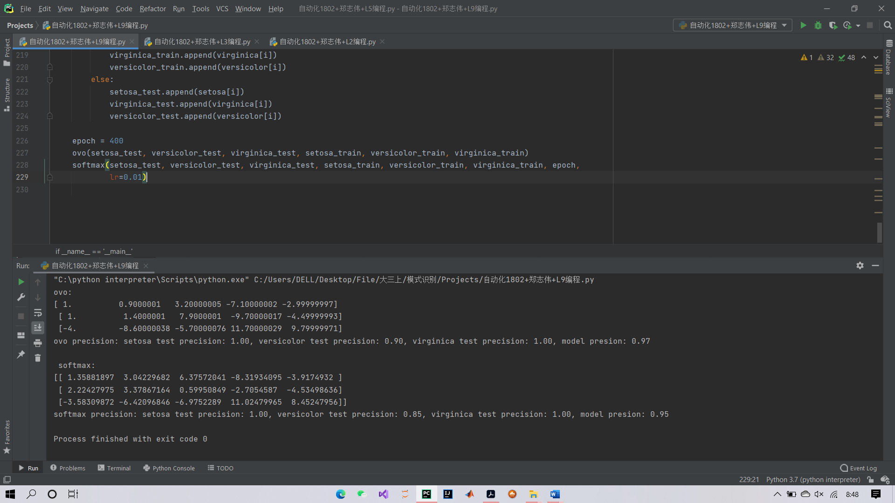

从总体上来说，在经历过了500次循环，learning rate简单采取过0.1与0.01并分析结果，得出结论，在五百次循环后，模型已经基本能够完成分类任务，在大多数情况下，采取SGD的OVO结果不如采取梯度下降的softmax，同时对于ovo能完全分类成功的类别，softmax也同样能将对应类别完成分类，但有时softmax与ovo同时无法将某一类别正常分类并为同样的准确率，初步猜测为对应类别中的数据集确实无法分离，另外若两种模型均无法成功分类某一种类别，大部分情况下softmax模型准确率要高于ovo模型。